**รายงานการพัฒนาเว็บแอปพลิเคชัน “VG GOLO”**

**จัดทำโดย**

นาย ดนภัทร   ตระกูลวรานนท์ 5733667123

นาย พัชระ   นาคะ 5733683123

นาย พิรุณ   ศรีทอง 5733688323

นาย ภวัต   เพียรเพิ่มภัทร 5733692823

**เสนอ**

อาจารย์ ดร.อาธร เหลืองสดใส

**วิชา 2301463 Distributed Database Systems**

**สาขาวิทยาการคอมพิวเตอร์ ภาควิชาคณิตศาสตร์และวิทยาการคอมพิวเตอร์**

**คณะวิทยาศาสตร์ จุฬาลงกรณ์มหาวิทยาลัย**

**ภาคการศึกษาปลาย ปีการศึกษา 2559**

สารบัญ

1. วิธีการติดตั้งระบบ 1

2. วิธีการเชื่อมต่อฐานข้อมูล “MongoDB” 3

3. Use case ของระบบ 10

4. ตัวอย่างของระบบและ code ที่เกี่ยวข้องสำหรับข้อคำถาม 11

5. การออกแบบฐานข้อมูล 16

6. Source code ของระบบ 17

# วิธีการติดตั้งระบบ

เนื่องจาก Web Hosting ที่สามารถรองรับ MongoDB ได้นั้น มีค่าใช้จ่ายที่เกินความจำเป็น ซึ่ง Free web hosting ในปัจจุบันรองรับ MySQL อย่างเดียว ดังนั้นผู้พัฒนาจึงมีความจำเป็นต้องใช้งานระบบดังกล่าวบนเครื่องคอมพิวเตอร์

* 1. โหลดโปรแกรม XAMPP จาก <https://www.apachefriends.org/download.html> เพื่อจำลองเซิร์ฟเวอร์และสำหรับ MongoDB ของ PHP นั้น ขั้นตอนการติดตั้งสามารถดูได้จากhttps://www.youtube.com/watch?v=YA4wYkpidKU&list=PLEE74DyIkwEnlhAV4U_M3BulMZ_XurTKx

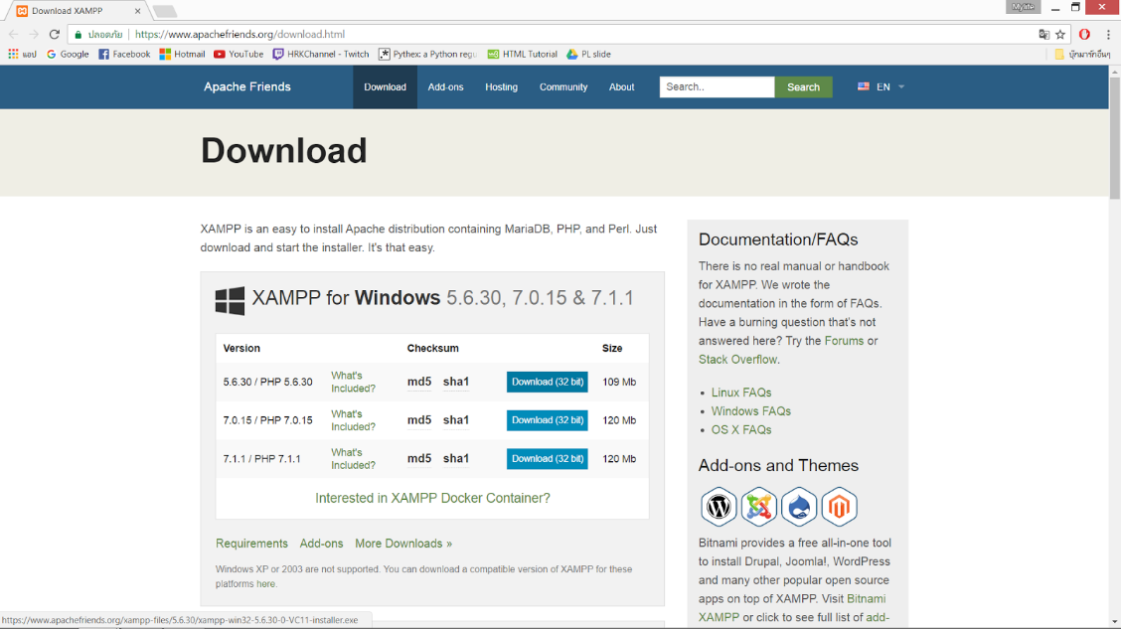

* 1. เปิดโปรแกรม XAMPP แล้วกด Start ของ Apache จะได้ดังรูปข้างล่าง

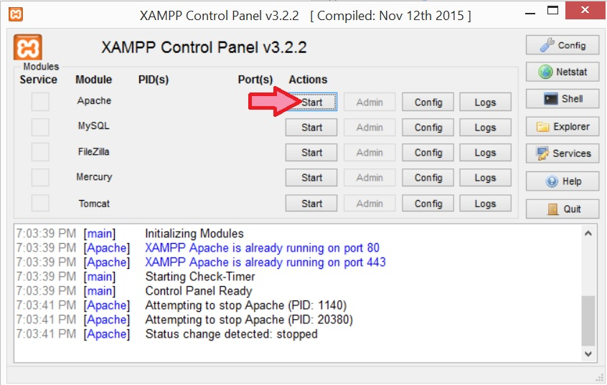

* 1. นำไฟล์ทุกอย่างที่เขียนไว้ (HTML, JavaScript, CSS, PHP และรูปต่าง ๆ) ไปใส่ที่ C:\xampp\htdocs ดังรูปข้างล่าง

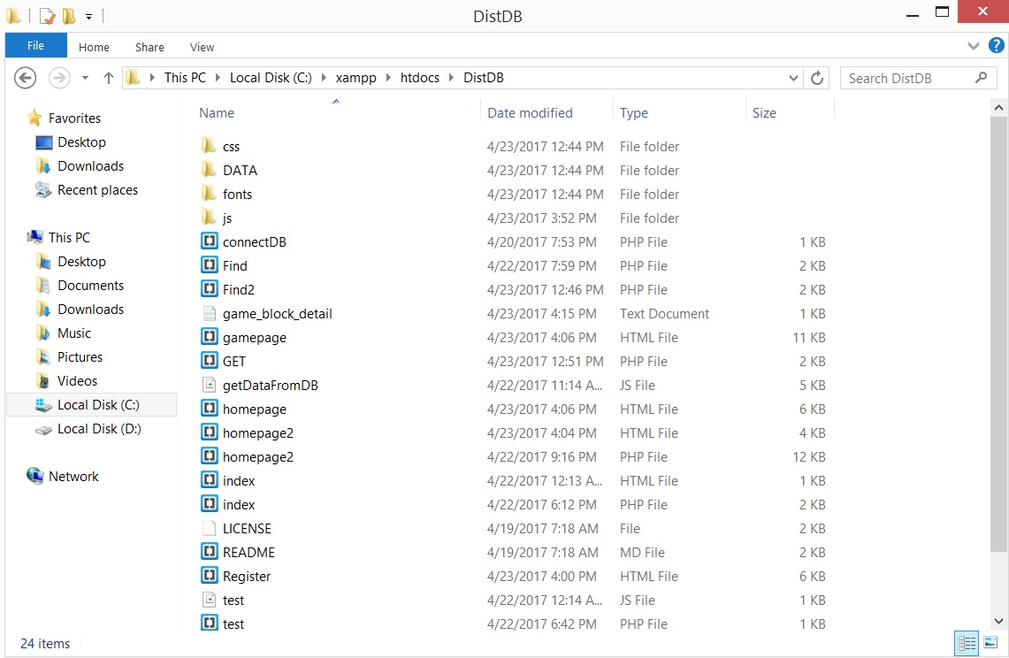

* 1. เปิด Web browser แล้วพิมพ์ในช่อง Address ว่า <http://localhost/DistDB/homepage.html>

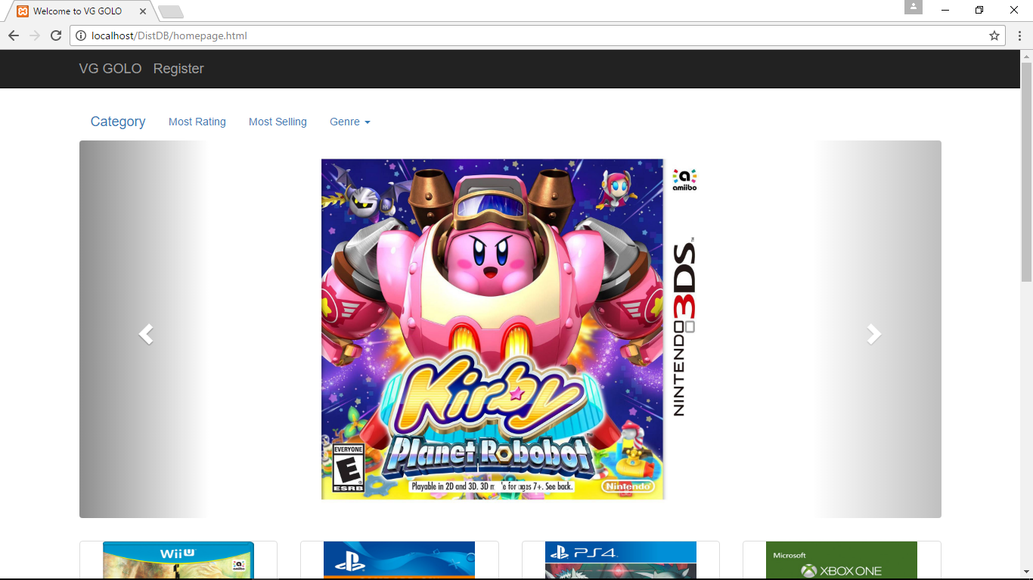

# วิธีการเชื่อมต่อฐานข้อมูล “MongoDB”

ผู้พัฒนาได้ใช้ MongoDB ซึ่งเป็น NoSQL แบบ Document Based โดยได้ใช้ผลิตภัณฑ์ของ mLab (https://mlab.com/) ซึ่งเป็น Database-as-a-Service ตัวหนึ่ง ผลิตภัณฑ์ดังกล่าวให้พื้นที่สำหรับผู้พัฒนาฟรี 500 MB ในการนำข้อมูลต่าง ๆ บันทึกไว้บนกลุ่มเมฆ ในส่วนนี้จะแสดงถึงการเชื่อมต่อฐานข้อมูล 2 แบบคือการใช้ Robomongo 1.0.0 ซึ่งเป็น GUI สำหรับการเชื่อมต่อฐานข้อมูลและการใช้ภาษา PHP ซึ่งเป็น Server Script ในการเชื่อมต่อฐานข้อมูล

* 1. การเตรียมข้อมูลบน mLab
     1. สมัครสมาชิกเพื่อใช้ในการเข้าสู่ระบบจากเว็บไซต์ https://mlab.com/signup/ ระบบจะให้ผู้ใช้ยืนยัน  
        การสมัครผ่านทางอีเมล์ที่ได้กรอกไป  
          
        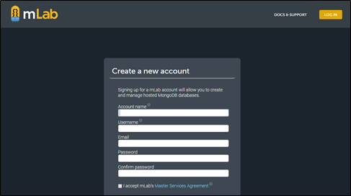
     2. หากการสมัครเสร็จเรียบร้อยแล้ว ให้ผู้ใช้งานเข้าสู่ระบบโดยใช้ไอดีและรหัสผ่านจากการสมัครในขั้นตอนที่ 1

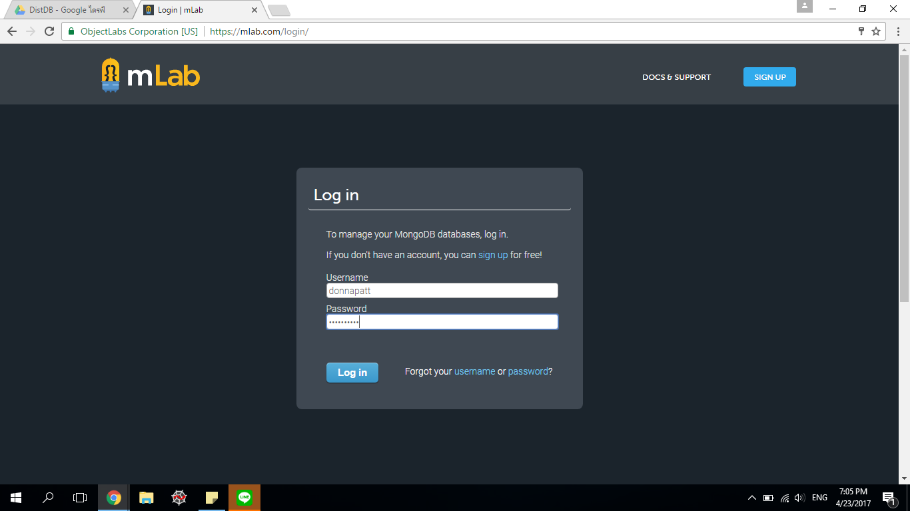

* + 1. กด Create New ที่เป็นรูปสายฟ้า ด้านขวาของหน้าจอ หลังจากนั้นให้เลือกดังนี้
* Cloud Provider: Amazon web services (Region: Amazon’s US East)
* Plan: Single-Node, Standard Line: Sandbox (shared, 0.5 GB)
* MongoDB version: 3.2.x (MMAPv1) และใส่ชื่อ Database Name

จากนั้นกด Create new MongoDB deployment จะปรากฏรูปด้านล่าง

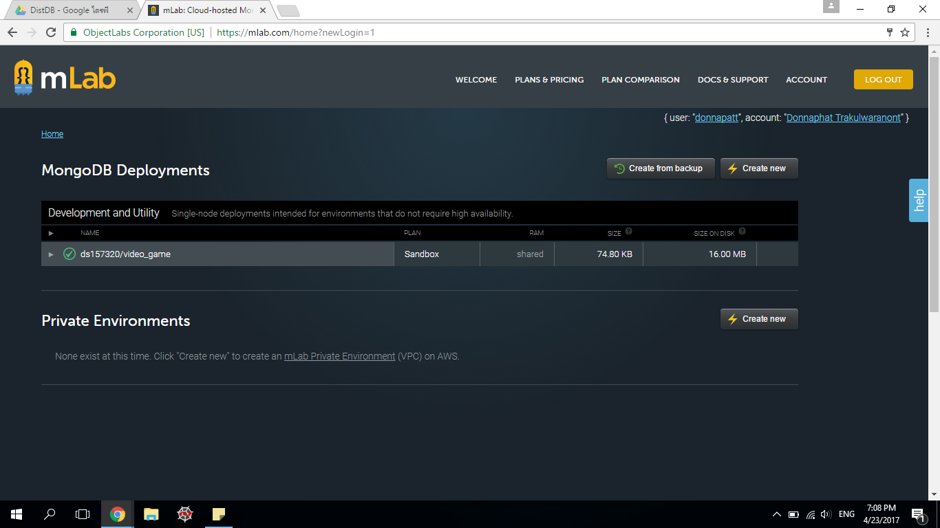

* + 1. กดเข้าไปที่ฐานข้อมูลที่สร้างไว้ สังเกต mongo shell ให้จดจำไว้เพื่อใช้ในขั้นตอนต่อไป เช่นรูปด้านล่างคือ ds157320.mlab.com:57320/video_game จากนั้นให้กด Add Collection และใส่ชื่อ Collection จากนั้น จะปรากฏ Collection ที่สร้างไว้และรายละเอียดต่าง ๆ

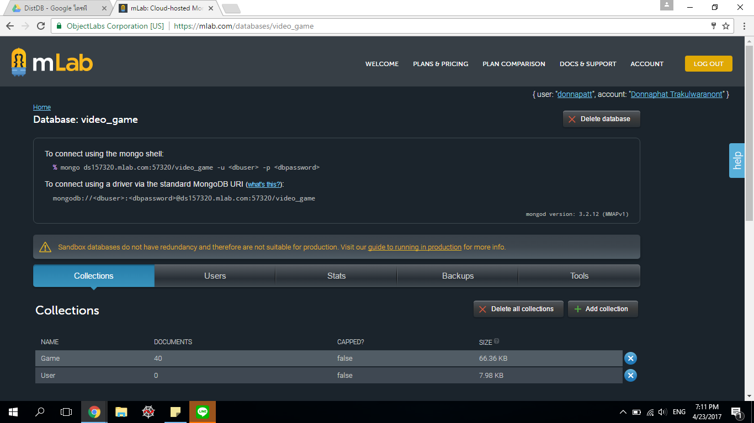

* + 1. กดเข้าไปที่ Collection ที่เราสนใจจะเพิ่มข้อมูล หลังจากนั้นกด Add document เพื่อเพิ่มข้อมูลลงใน Collection โดยข้อมูลที่จะเพิ่มนั้นต้องอยู่ในรูปแบบ JSON หากใส่ข้อมูลเสร็จแล้ว ให้กด Create and go back ในกรณีที่ต้องการเพิ่มข้อมูลแล้วกลับไปหน้าก่อนหน้า หรือกด Create and continue ในกรณีที่ต้องการเพิ่มและแก้ไขต่อ

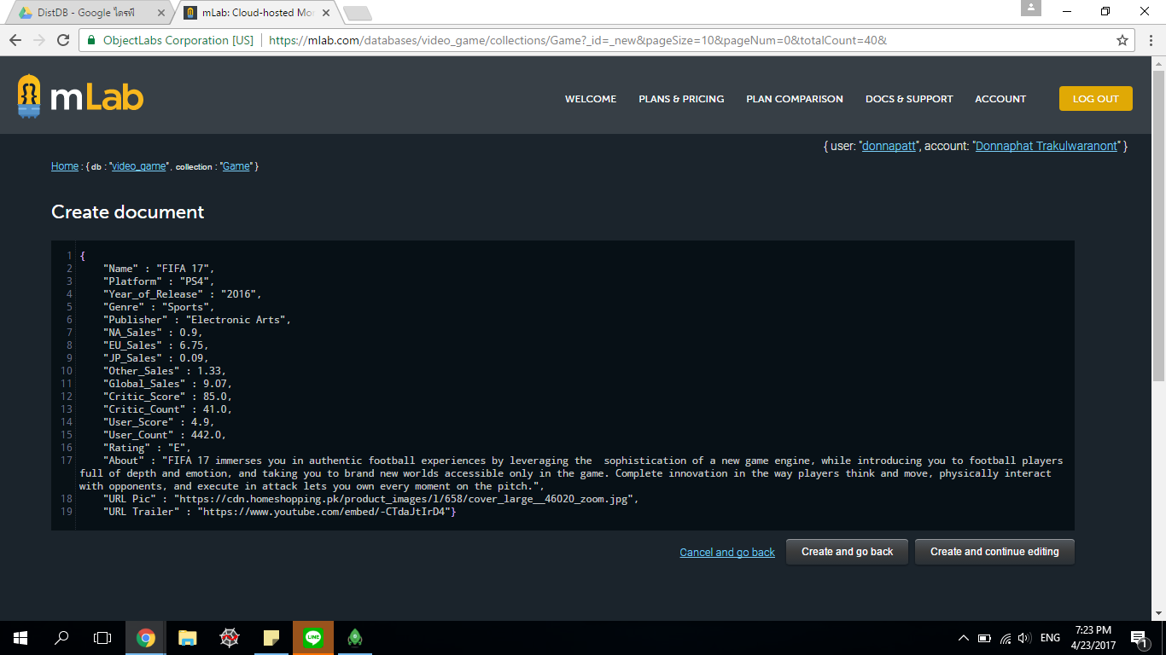

* + 1. กลับไปที่หน้าแรกตอนที่เลือกฐานข้อมูล เลือก Users และกด Add database user เพื่อเพิ่มบัญชีของผู้ใช้ที่สามารถเข้าถึงฐานข้อมูลได้ จากนั้นกรอกข้อมูลให้เรียบร้อยแล้วกด Create แต่ถ้าต้องการให้ผู้ใช้คนนั้น ๆ สามารถอ่านได้อย่างเดียว ก่อน create ให้เลือก Make read-only

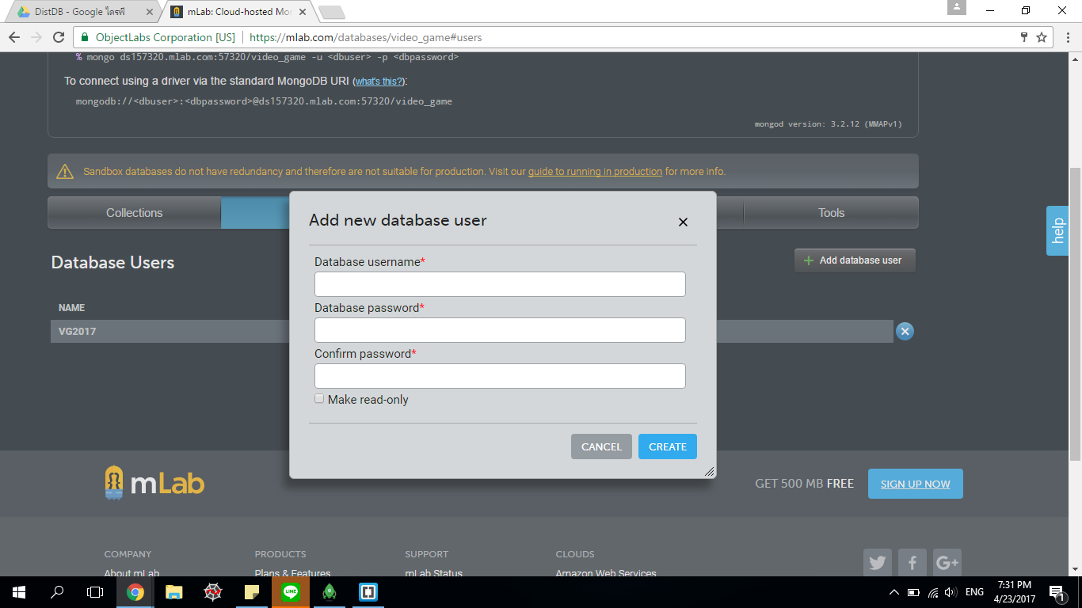

* 1. การเชื่อมต่อฐานข้อมูลผ่านโปรแกรม Robomongo 1.0.0
     1. ดาวน์โหลดโปรแกรม Robomongo จากเว็บไซต์ https://robomongo.org/download โดยเลือกให้เหมาะสมกับระบบปฏิบัติการของตนเอง และติดตั้งให้เรียบร้อย หลังจากติดตั้งแล้วให้เปิดโปรแกรม จะพบกับหน้าดังรูปด้านล่าง

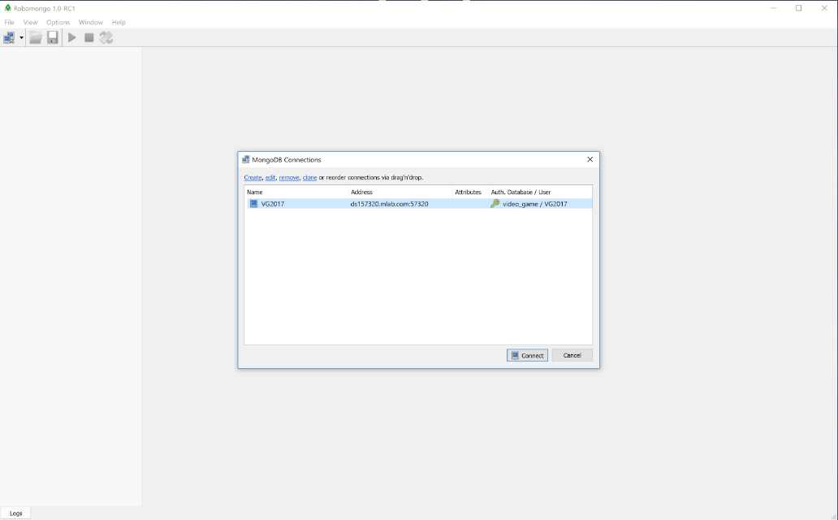

* + 1. ให้กด Create เพื่อทำการสร้างการเชื่อมต่อใหม่ โดยกรอกรายละเอียดดังนี้

ในหน้า Connection: Type: Direction Connection  
 Name: ใส่ชื่ออะไรก็ได้ที่จะช่วยระบุข้อมูลของการเชื่อมต่อ  
 Address: ให้นำรหัสจากขั้นตอนที่ 4 ของข้อ 2.1 มาใส่ เช่น ds141450.mlab.com  
 ส่วนช่องหลัง Address ให้นำ port จากขั้นตอนเดิมมาใส่ เช่น 41450

ในหน้า Authentication: ติ๊กที่ Perform authentication

Database: ใส่ชื่อ database ที่สร้างมาในข้อ 2.1  
 Username และ Password: ให้ใส่ชื่อผู้ใช้งานและรหัสผ่านจากขั้นตอนที่ 6 ใน 2.1  
 Auth Mechanism: SCRAM-SHA-1 แล้วกด Save

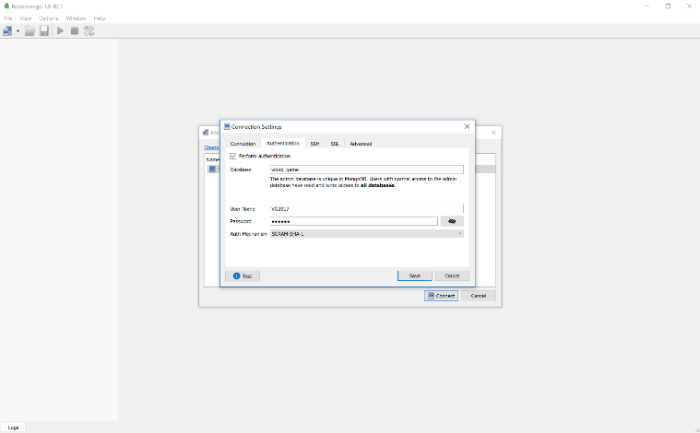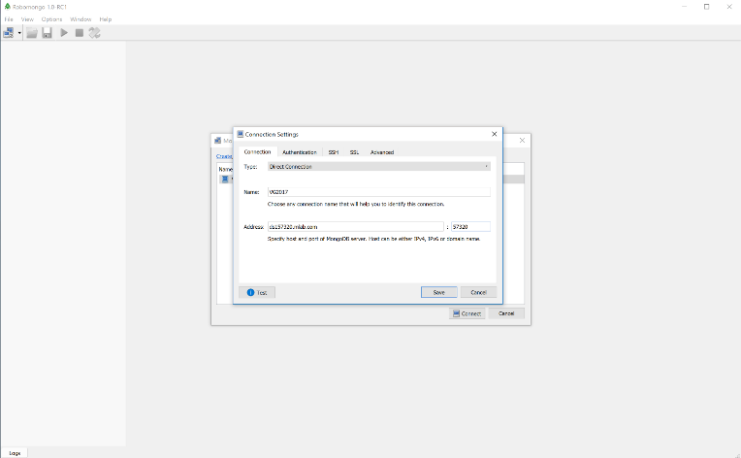

* + 1. หากการเชื่อมต่อสำเร็จ จะปรากฏหน้าจอดังรูปด้านล่าง ในหน้านี้เองผู้ใช้สามารถเลือก Collection หรือ  
       ทำการ Query ได้ตามคำสั่งของ MongoDB ผลการ Query จะปรากฏด้านล่าง

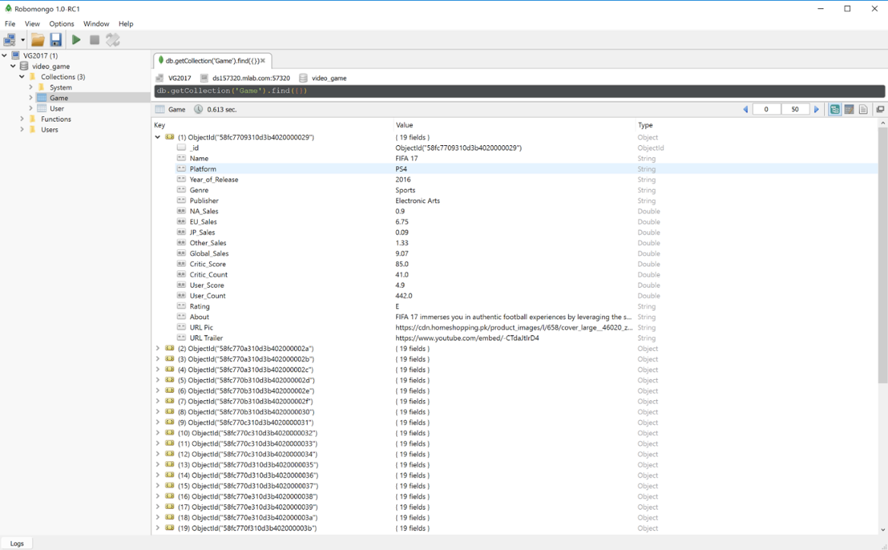

* 1. การเชื่อมต่อฐานข้อมูลผ่านภาษา PHP
     1. โหลดโปรแกรม XAMPP จาก <https://www.apachefriends.org/download.html> เพื่อจำลองเซิร์ฟเวอร์และสำหรับ MongoDB ของ PHP นั้น ขั้นตอนการติดตั้งสามารถดูได้จาก <https://www.youtube.com/watch?v=YA4wYkpidKU&list=PLEE74DyIkwEnlhAV4U_M3BulMZ_XurTKx>



* + 1. เปิดโปรแกรม XAMPP แล้วกด Start ของ Apache จะได้ดังรูปด้านล่าง



* + 1. นำไฟล์สกุล php ไปใส่ไว้ใน C:\xampp\htdocs (อาจแตกต่างกันตอนติดตั้ง) ข้างล่างนี้คือไฟล์ test.phpเป็นตัวอย่างโค้ดที่ใช้ดึงข้อมูลทุกอย่างจากฐานข้อมูลชื่อ food_project และ Collection ชื่อ food โดยมีชื่อผู้ใช้คือ psk2017 และรหัสผ่านคือ psk2017 จากนั้นให้นำข้อมูลดังกล่าวใส่ตัวแปรแถวลำดับและแสดงผลในรูปแบบของ JSON

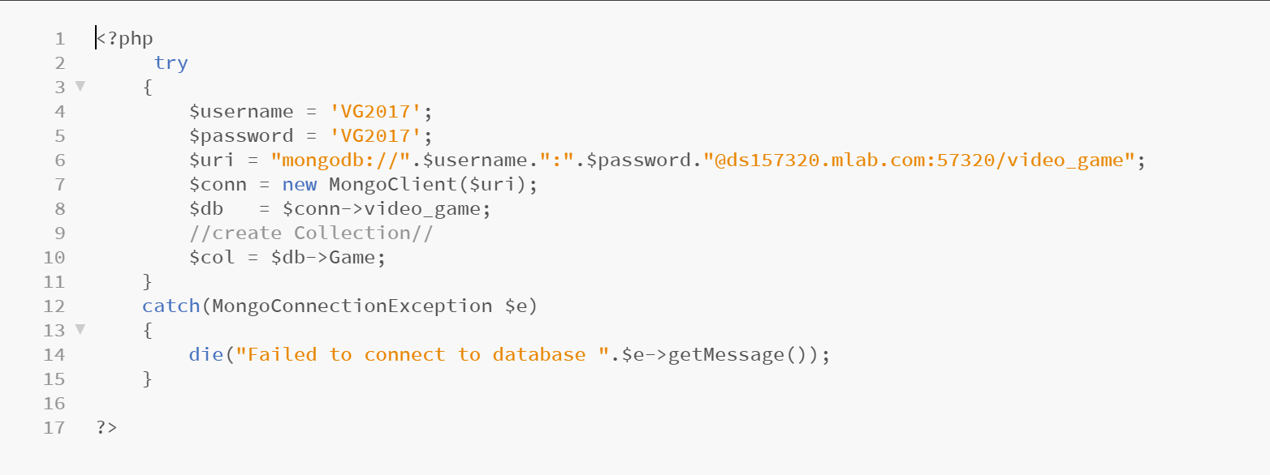

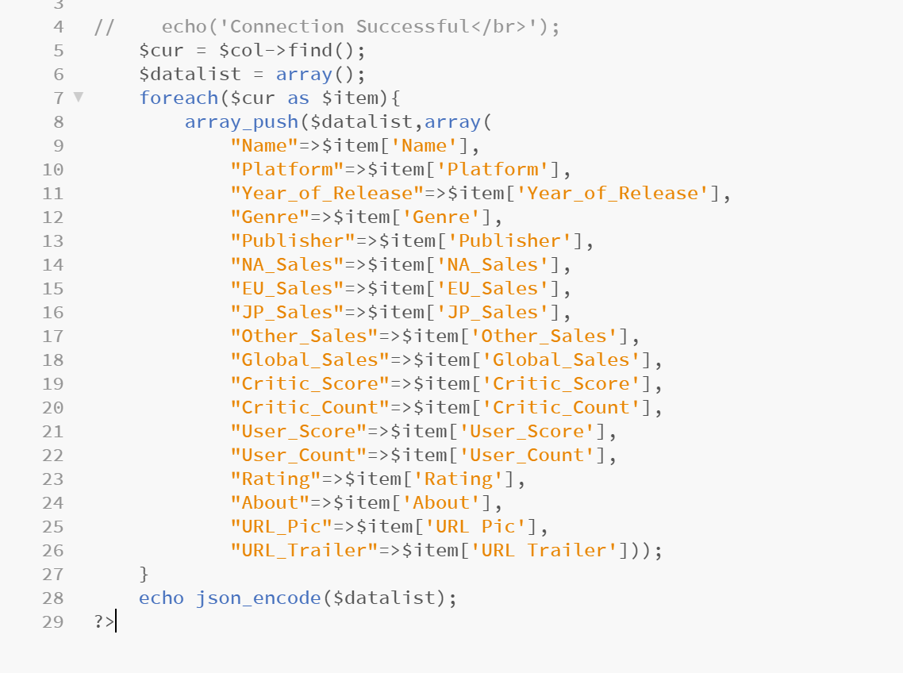

* + 1. จากนั้นให้เปิด Web browser แล้วพิมพ์ว่า http://localhost/DistDB/index.php จะแสดงผลดังรูปด้านล่าง

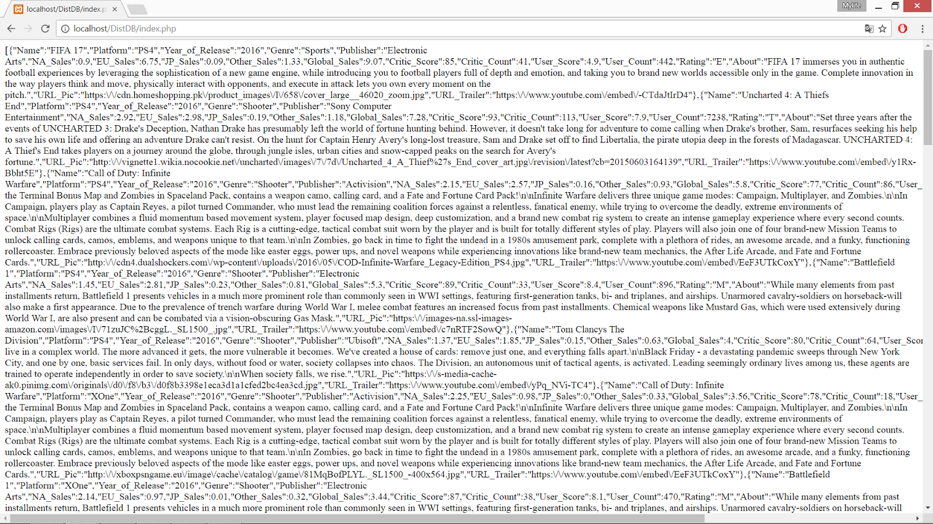

# Use case ของระบบ

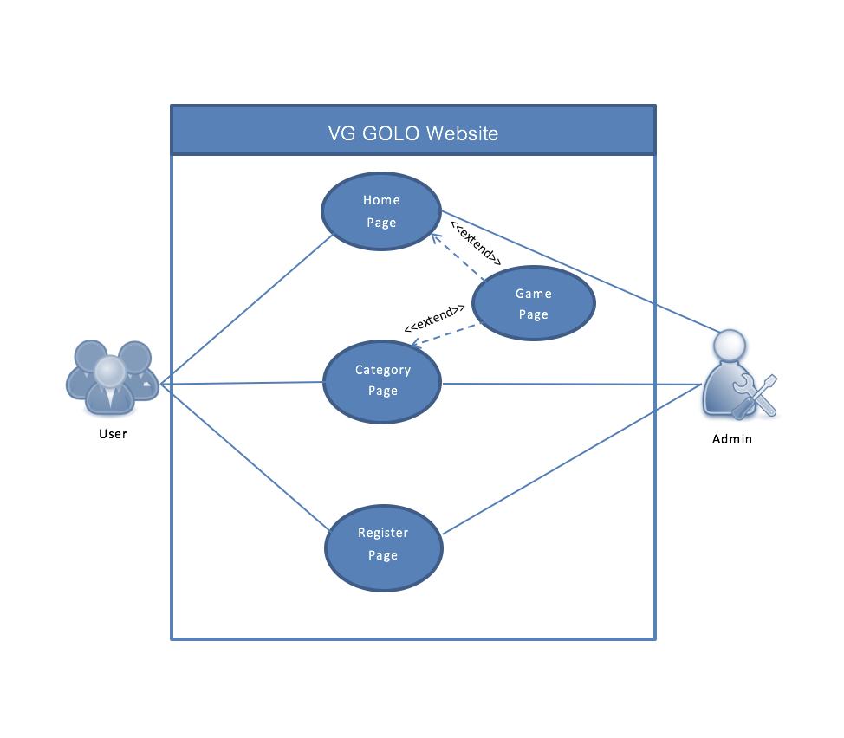

Name: VG GOLO Website

Actors: User, Admin

Goal: เว็บไซด์แนะนำเกมในแต่ละหมวดหมู่ให้แก่ผู้ใช้งาน พร้อมฟังก์ชันที่ผู้ใช้งานสามารถลงคะแนนให้เกมนั้นได้

Entry condition: ผู้ใช้งานเข้าสู่เว็บไซด์

Flow of events:

1. ผู้ใช้เข้าสู่หน้าหลักของเว็บไซด์ ในหน้าหลักของเว็บไซด์จะแสดงเกมที่มีความนิยมจากสูงไปต่ำ
2. ผู้ใช้เข้าสู่หน้าที่มีการแบ่งหมวดหมู่โดยแบ่งตามความนิยม,ยอดขาย และ ประเภทของเกม
3. ผู้ใช้เข้าสู่หน้าต่างของแต่ละเกม ซึ่งจะมีภาพปกของเกม คำอธิบายเกม วีดีโอแนะนำเกม ค่าความนิยมของเกม ปุ่มเพิ่มคะแนนความนิยม และ ตารางยอดขายของเกมนั้น ๆ
4. ผู้ใช้เข้าสู่หน้าลงทะเบียนเพิ่มเข้าร่วมกิจกรรมรับของรางวัลได้
5. ผู้ดูแลระบบสามารถเข้าไปดูผู้ลงทะเบียนได้

Exit condition: ผู้ใช้งานออกจากเว็บไซด์

# ตัวอย่างของระบบและ code ที่เกี่ยวข้องสำหรับข้อคำถาม

* 1. ตัวอย่างของระบบ

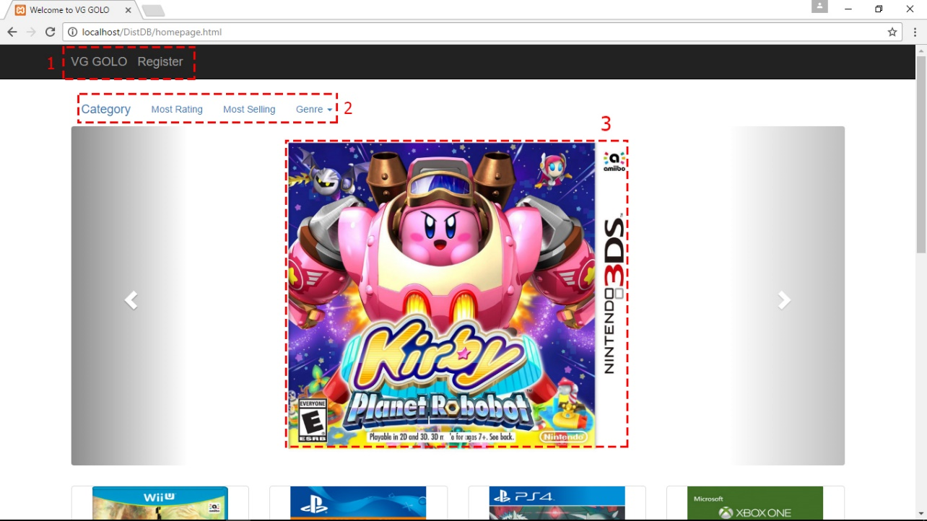

ภาพแสดงหน้าแรก (Home)

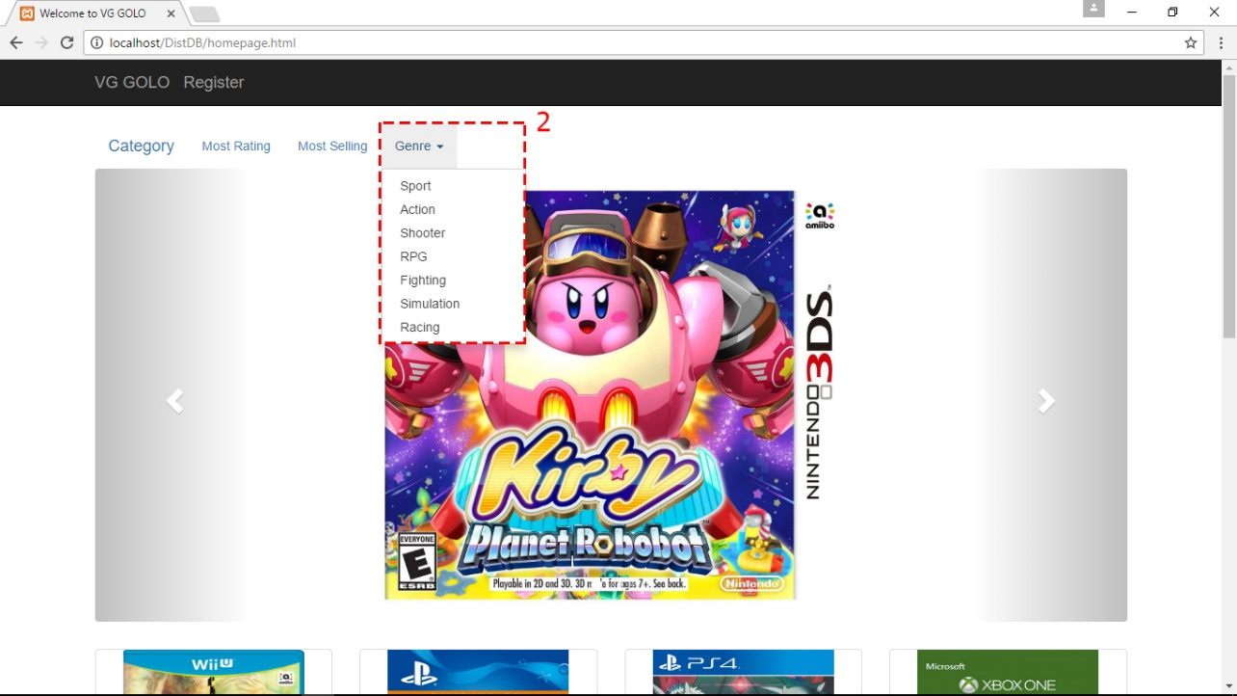

ภาพแสดงหน้าแรก (Home)

**หมายเลข 1** แถบเมนูซึ่งประกอบไปด้วย 4 หน้า คือ VG GOLO(Home), Register

**หมายเลข 2** แถบเลือกหมวดหมู่ในการค้นหาเกมโดย Most Rating แสดงเกมที่มี Rating เรียงจากมากไปน้อย, Most Selling แสดงเกมที่มียอดขายเรียงจากมากไปน้อย และ Genre คือแบ่งโดยประเภทของเกม

**หมายเลข 3** แสดงเกมที่มี Rating สูงที่สุดสามอันดับ

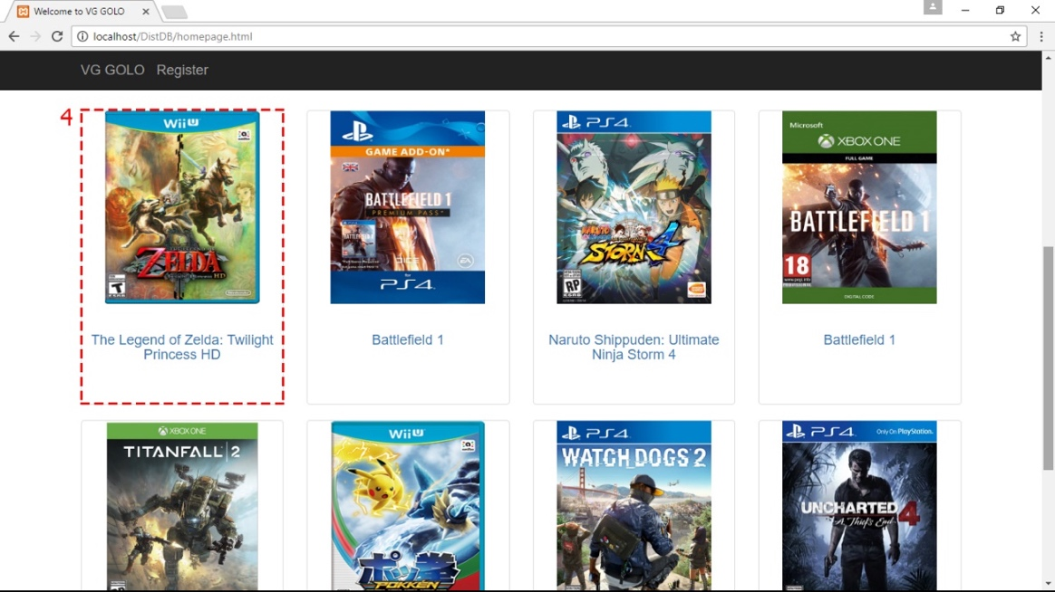

ภาพแสดแต่ละหมวดหมู่(Category)

**หมายเลข 4** แสดงเกมที่มี Rating สูงรองลงมาจากสามอันดับแรก

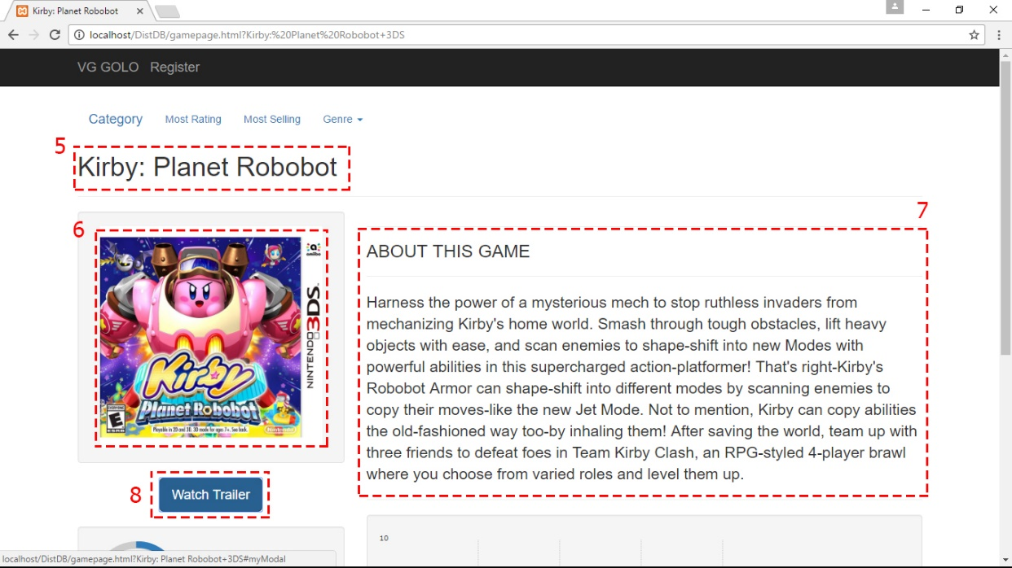

ภาพแสดงหน้าแสดงรายละเอียดเกม (Game Page)

**หมายเลข 5** แสดงชื่อเกม

**หมายเลข 6** แสดงรูปเกม

**หมายเลข 7** แสดงเนื้อเรื่องย่อของเกม

**หมายเลข 8** กดเพื่อเข้าไปดูตัวอย่างเกม

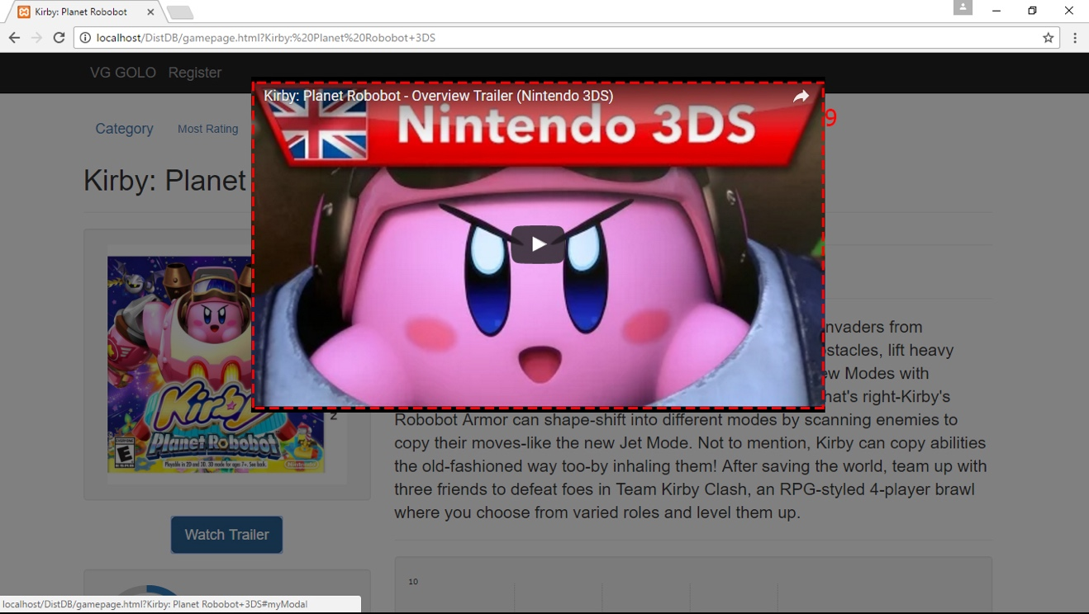

ภาพแสดงหน้าวีดีโอตัวอย่างเกม เมื่อกดปุ่ม Watch Trailer

**หมายเลข 9** พื้นที่แสดงวีดีโอตัวอย่าง

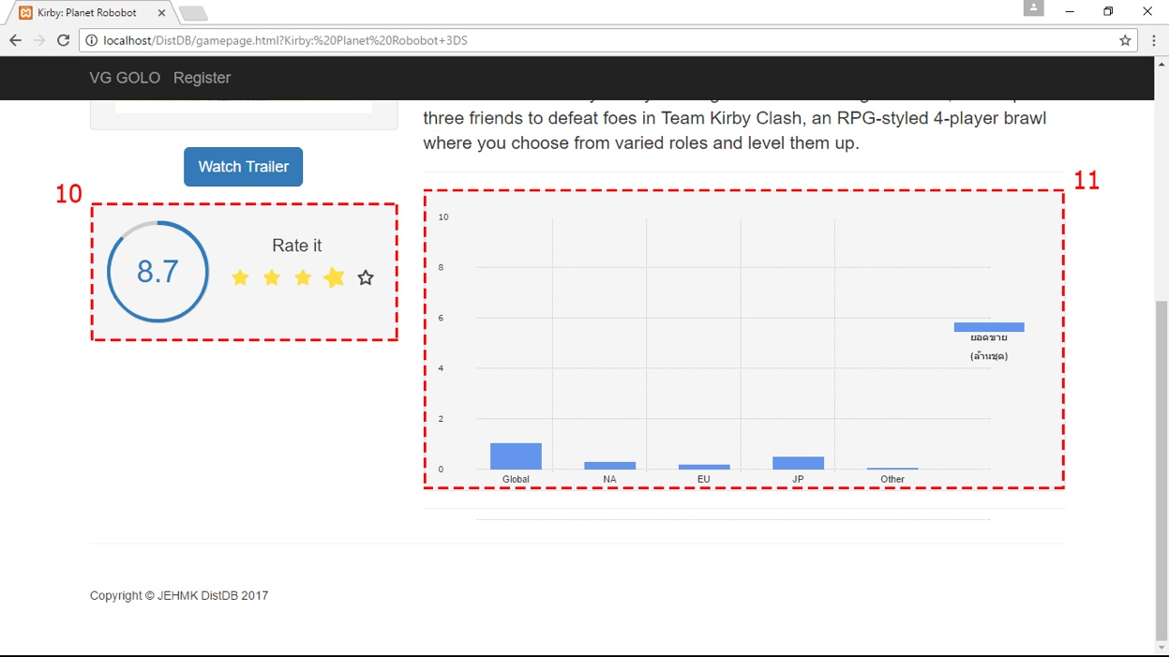

ภาพแสดงหน้าแสดงรายละเอียดเกม  (Game Page)

**หมายเลข 10** แถบแสดง Rating ของเกมนั้นและสามารถโหวตได้โดยคลิกที่ดาว

**หมายเลข 11** กราฟแสดงยอดขายในแต่ล่ะประเทศของเกมนี้

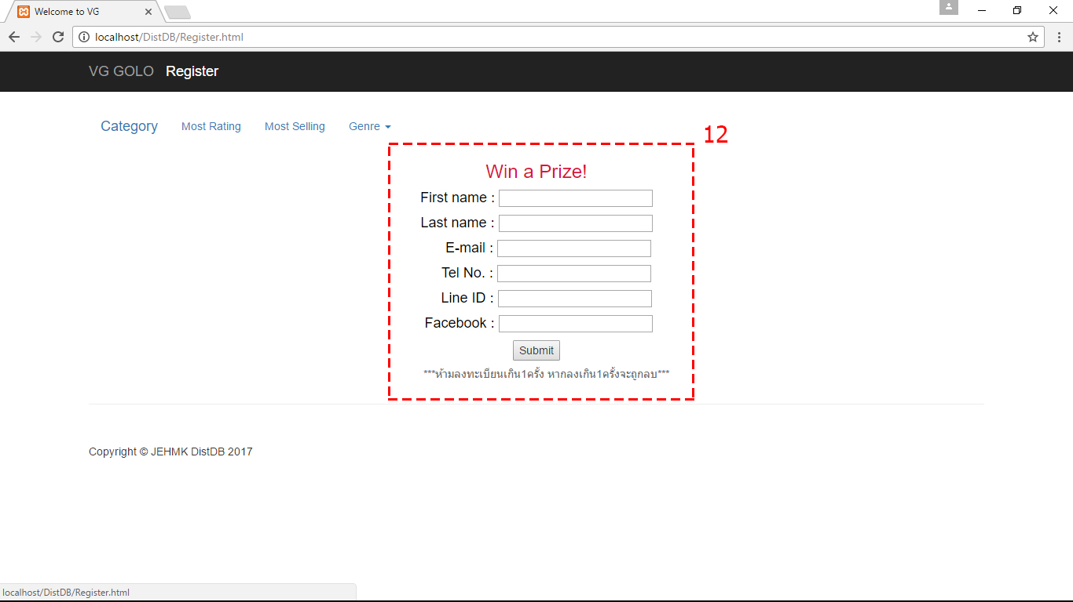

ภาพแสดงหน้าลุ้นรับของรางวัล

**หมายเลข 12** กรอกข้อมูลเพื่อลงทะเบียนรับของรางวัล

* 1. code ที่เกี่ยวข้องเกี่ยวกับข้อคำถาม

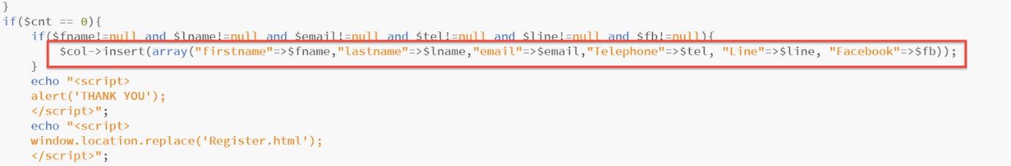

ภาพแสดงโค้ดในส่วนของการลุ้นรับของรางวัลภายในเว็บไซต์(Register)

ในส่วนของการลุ้นรับของรางวัลในเว็บไซต์(Register) จะมีการใช้คำสั่ง INSERT มากระทำกับข้อมูลในฐานข้อมูล (ส่วนที่เป็นกรอบสีแดง) เพื่อเพิ่มข้อมูลต่าง ๆของผู้ใช้ โดยจะมีการเก็บชื่อจริง( firstname ), นามสกุล( lastname ), อีเมล์(email), เบอร์โทรศัพท์(Telephone),ไลน์(Line) และ เฟสบุ้ค(Facebook) ลงในตาราง user

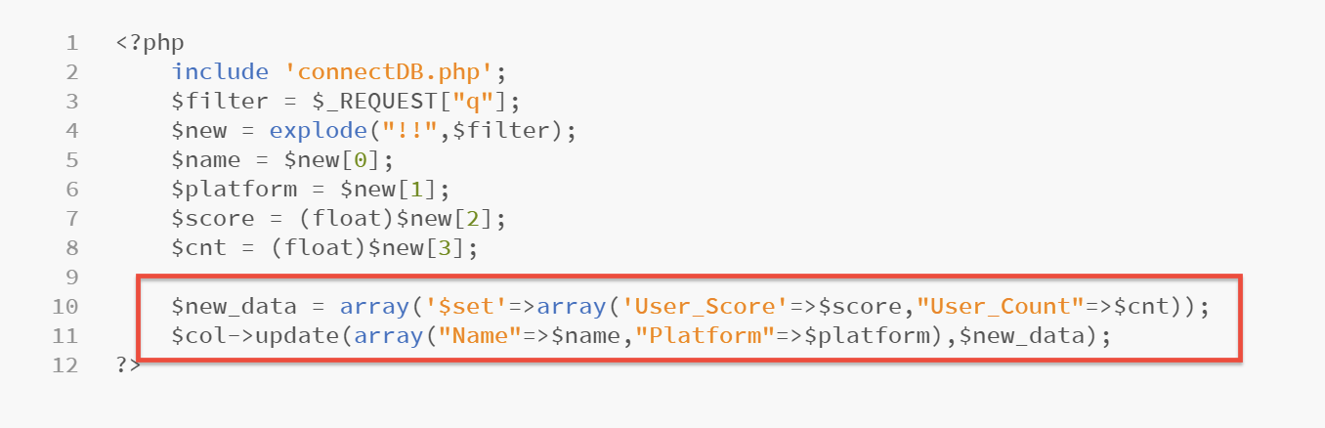

ภาพแสดงโค้ดในส่วนของการอัพเดท rating ของเกมส์ภายในเว็บไซต์

ในส่วนของการให้ดาว rating จะมีคำสั่ง UPDATE มากระทำกับฐานข้อมูลในฐานข้อมูล(ส่วนที่เป็นกรอบสีแดง) เพื่ออัพเดท rating ของเกมส์ที่ผู้ใช้ได้ให้ดาวกับเกมส์โดยที่ดาว1ดวงคือ2คะแนน และดาว5ดวงคือ 10คะแนน

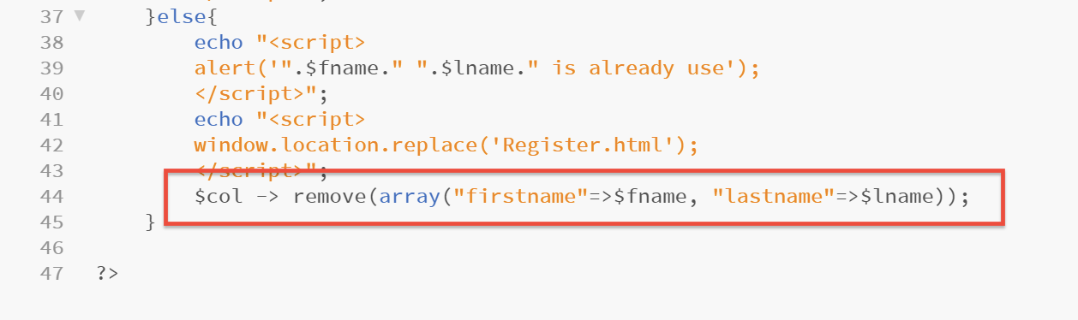

ภาพแสดงโค้ดในส่วนของการอัพเดท rating ของเกมส์ภายในเว็บไซต์

ในส่วนของการลุ้นรับของรางวัล หากผู้ใช้เคยลงทะเบียนไปแล้ว แล้วลงทะเบียนซ้ำแสดงว่าผู้ใช้มีเจตนาที่จะโกงเพื่อเพิ่มโอกาสการได้รับรางวัล ซึ่งจะมีคำสัง REMOVE มากระทำกับฐานข้อมูล(ส่วนที่เป็นกรอบสีแดง) เพื่อลบข้อมูลของผู้ใช้นั้นที่ได้ทำการลงทะเบียนเพิ่ม

# การออกแบบฐานข้อมูล

MongoDB เป็น Open-Source Document Database โดยเป็นฐานข้อมูลแบบ NoSQL คือไม่มี ความสัมพันธ์ของตารางแบบ SQL ทั่ว ๆ ไป แต่จะเก็บข้อมูลเป็นแบบ JSON แทน การบันทึกข้อมูลทุก ๆ record ใน MongoDB เราจะเรียกมันว่า Document ซึ่งจะเก็บค่าเป็น key และ value การเก็บข้อมูล document ใน MongoDB จะถูกเก็บไว้ใน Collections แต่ ไม่จำเป็นที่จะต้องมี schema เหมือนกันก็สามารถบันทึกข้อมูลได้ ใน MongoDB ข้อมูล document ที่เก็บใน collection จะมีคีย์ _id ทำหน้าที่เปรียบเสมือน primary key อยู่ด้วย ดังนั้นผู้พัฒนาจะออกแบบฐานข้อมูลดังนี้

* 1. Collection : Game

เก็บข้อมูลของเกมส์ทั้งหมด ด้านล่างนี้คือตัวอย่างของข้อมูลที่บันทึกลงใน Collection นี้

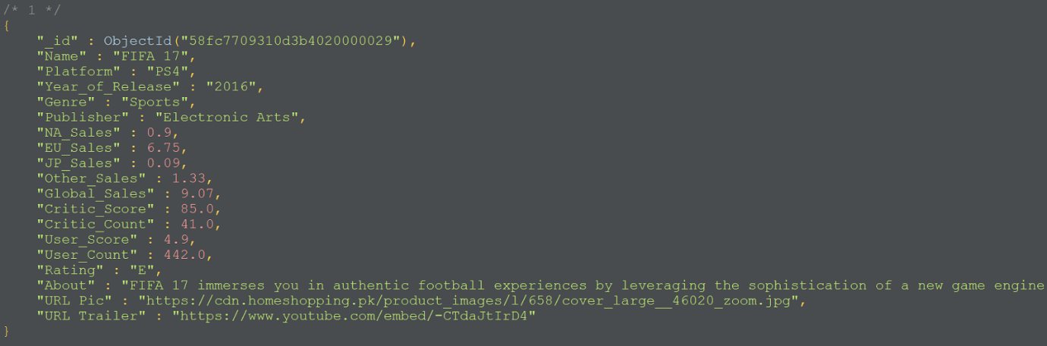

* 1. Collection : Food

เก็บข้อมูลที่ผู้ใช้มาลงทะเบียนลุ้นรับของรางวัลทั้งหมด ด้านล่างนี้คือตัวอย่างของข้อมูลที่บันทึกลงใน Collection นี้

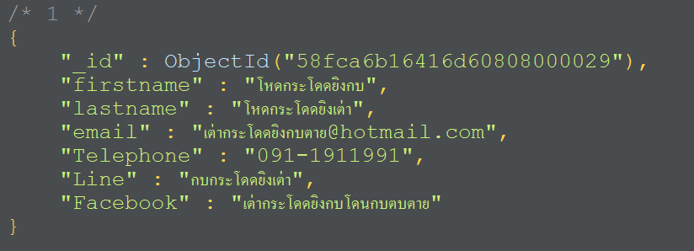

# Source code ของระบบ

ในส่วนของการพัฒนา Source Code ของระบบทีมผู้พัฒนาได้พัฒนาระบบด้วย Brackets ซึ่งภาษาที่เลือกใช้ มีในส่วนของระบบคือ ภาษาหลักที่มีการนำมาใช้เพื่อพัฒนาเว็บ ได้แก่ HTML, PHP, CSS, JAVASCRIPT  โดยทีมผู้พัฒนาได้ทำการพัฒนาเว็บแอปพลิเคชัน “VG GOLO” สำหรับส่วนนี้จะขออธิบายเฉพาะโค้ดของภาษา HTML เท่านั้น สำหรับส่วนอื่น ๆ สามารถศึกษาได้จาก Source Code ในแผ่นซีดีโดยแบ่งเป็นส่วนต่าง ๆ  ดังนี้

* 1. โครงร่างหลักของเว็บ

โดยในส่วนนี้ ผู้พัฒนา พัฒนาโดยใช้ภาษา HTML เป็นส่วนหลักในการสร้าง ซึ่งการพัฒนาเว็บแอปพลิเคชัน “VG GOLO” นั้นมีโครงร่างหลัก ดังรูป

* + 1. ส่วนหัว : Head

ส่วนนี้เป็นคำสั่งที่อยู่ใน Web page ซึ่งไม่ได้แสดงผลที่ Web page โดยตรง มีการเรียกใช้ CSS platform เป็น bootstrap และ CSS ส่วนที่เป็นดีไซน์ของหน้าเพจที่แสดง  รวมทั้งมีการเรียกใช้ส่วนขยายเพิ่มเพิ่ม เช่น JavaScript เพื่อนำมาให้หน้าเว็บในแต่ละหน้าสามารถทำงานได้ตรงตามความต้องการของทีมพัฒนาที่ได้มีการสร้างไว้  ซึ่งในส่วนของ เว็บแอปพลิเคชัน “VG GOLO” ก็จะมีส่วนของ head ในหน้าเว็บต่าง ๆ ดังนี้

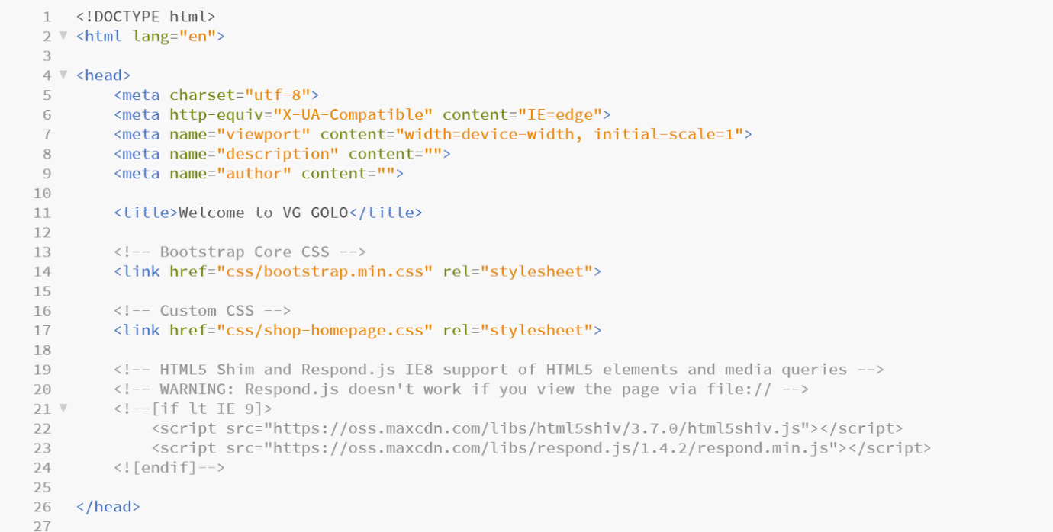

ภาพแสดง Source code ที่ใช้สร้างส่วนหัวของหน้าหลัก

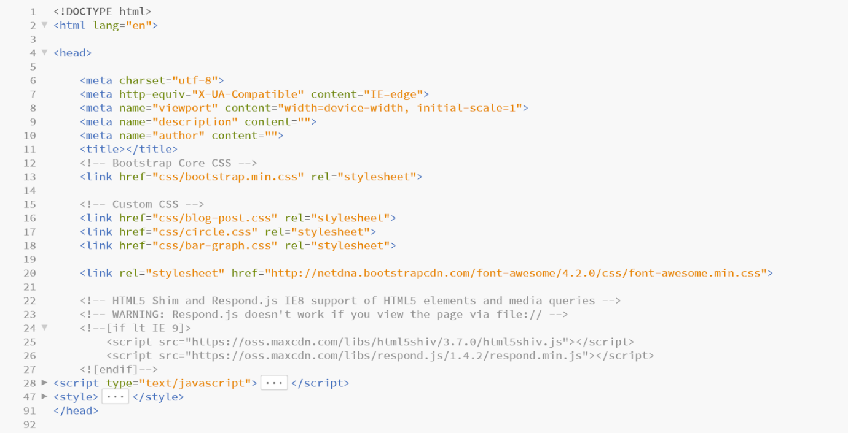

ภาพแสดง Source code ที่ใช้สร้างส่วนหัวของหน้าแสดงรายละเอียดเกม

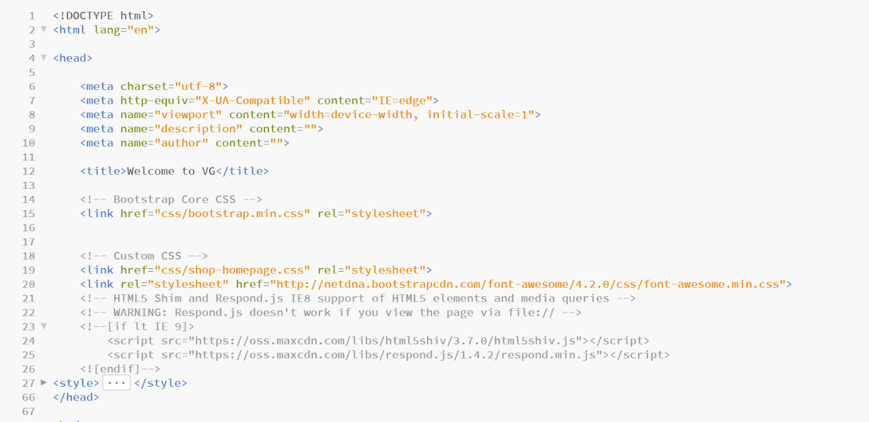

ภาพแสดง Source code ที่ใช้สร้างส่วนหัวของหน้าลุ้นรับของรางวัล

* + 1. ส่วนร่างกาย : body
       1. ส่วนสำหรับหน้าหลัก

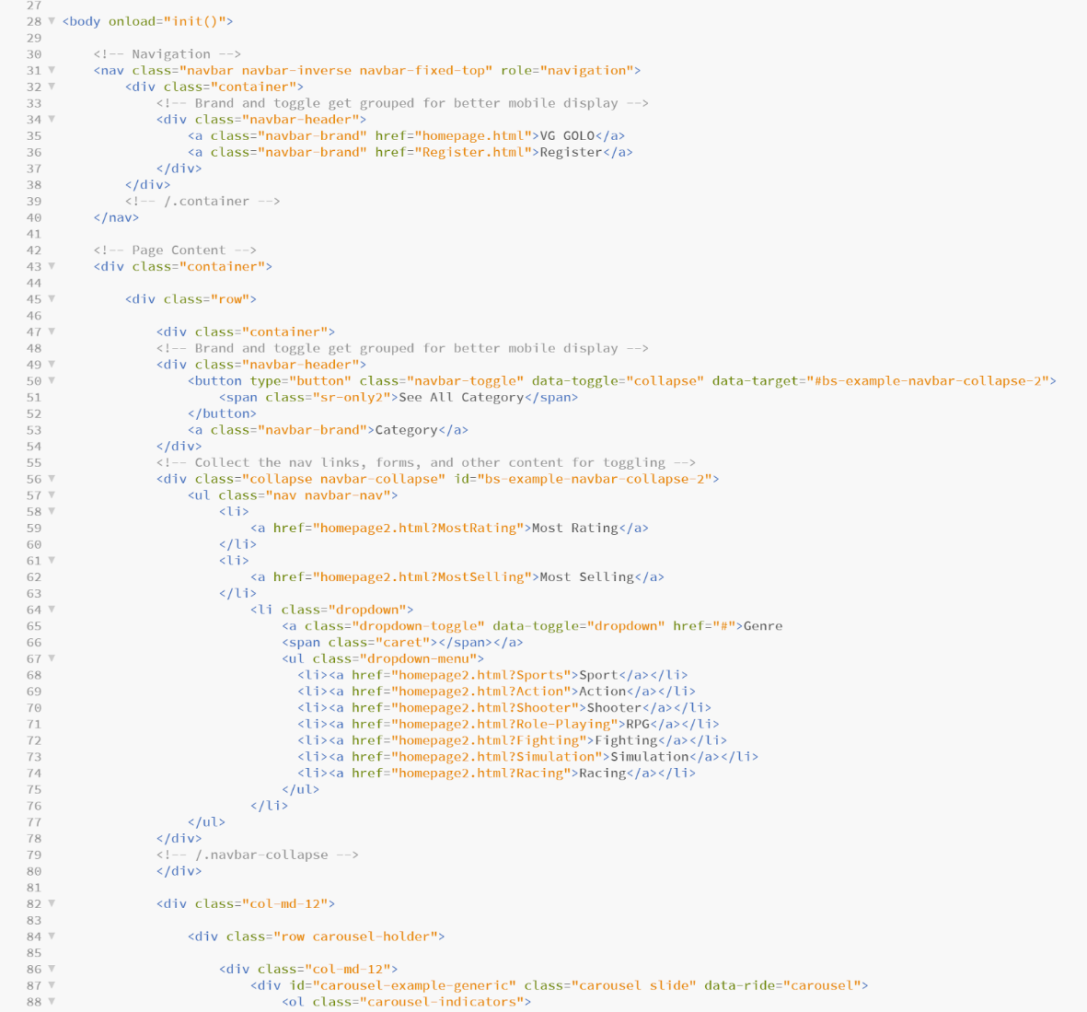

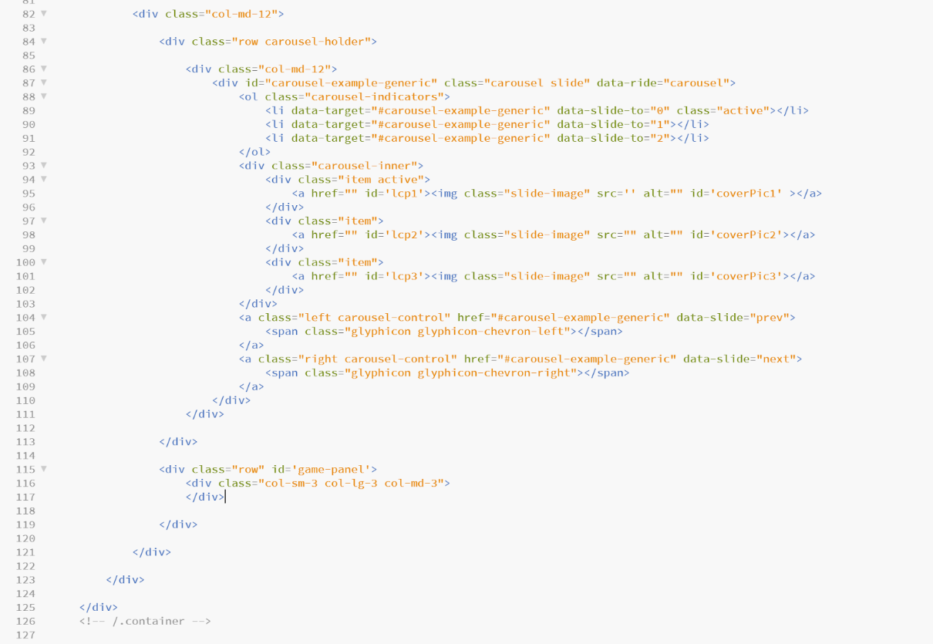

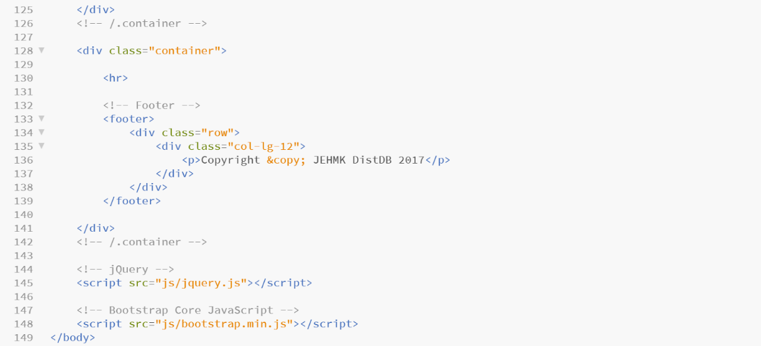

* + - 1. ส่วนสำหรับหน้าแสดงรายละเอียดเกม

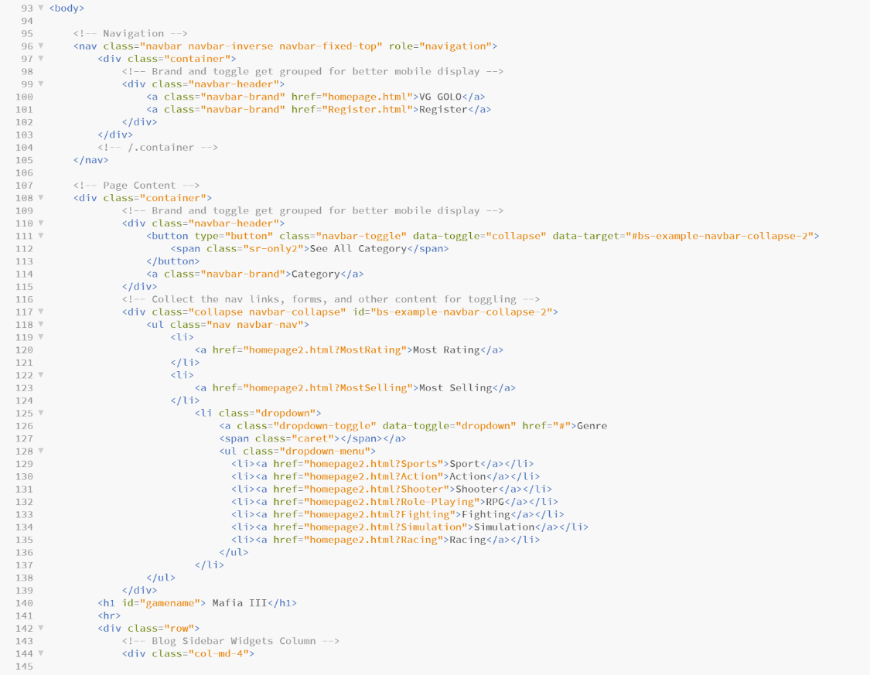

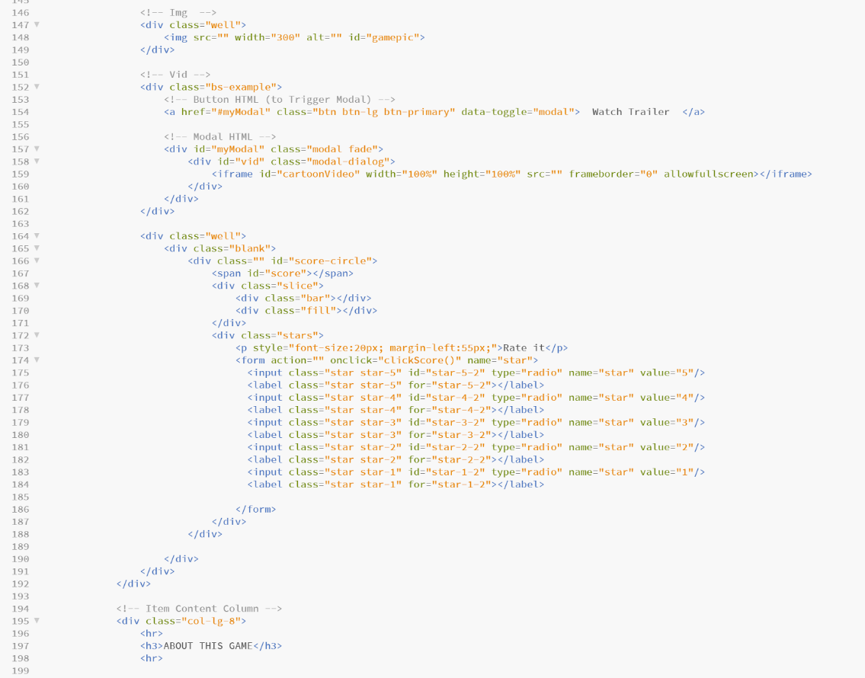

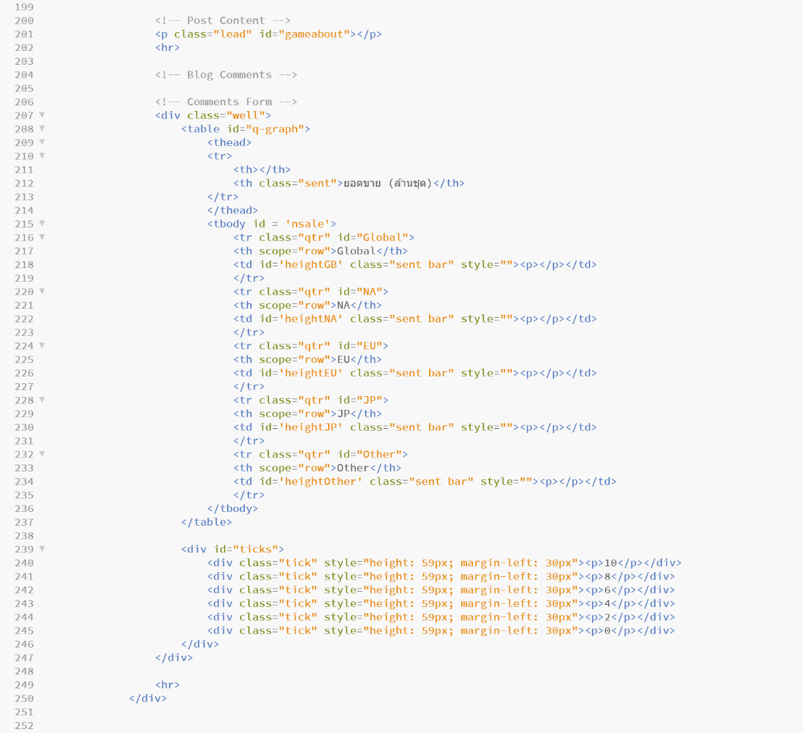

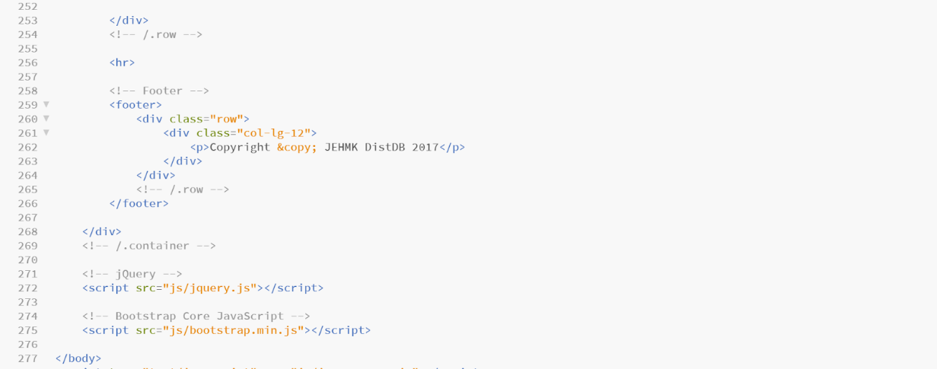

* + - 1. ส่วนสำหรับหน้าลุ้นรับของรางวัล

